Sicherheit
Das Große Stadion durfte zuletzt nur eingeschränkt genutzt werden,
denn es hat Sicherheits-Mängel.
Seit diesem Jahr darf das Stadion gar nicht mehr genutzt werden,
weil der Brandschutz nicht mehr ausreicht.
Aus diesen Gründen ist das Stadion nicht mehr sicher:
- Die Wege für die Feuerwehr und für Krankenwagen sind zu schmal.
Die Rettungswege für die Feuerwehr und
die Fluchtwege für die Zuschauer kreuzen sich.
Das ist heute verboten.
- Die Sitze auf den Zuschauer-Tribünen sind aus einem Material,
das leicht brennbar ist.
- Jetzt gibt es Sitzplätze für 600 Personen im Stadion.
Für 600 Personen muss es einen Fluchtweg geben,
der 1,20 Meter breit ist.
Oder es muss viele schmale Fluchtwege geben.
Die gibt es nicht.
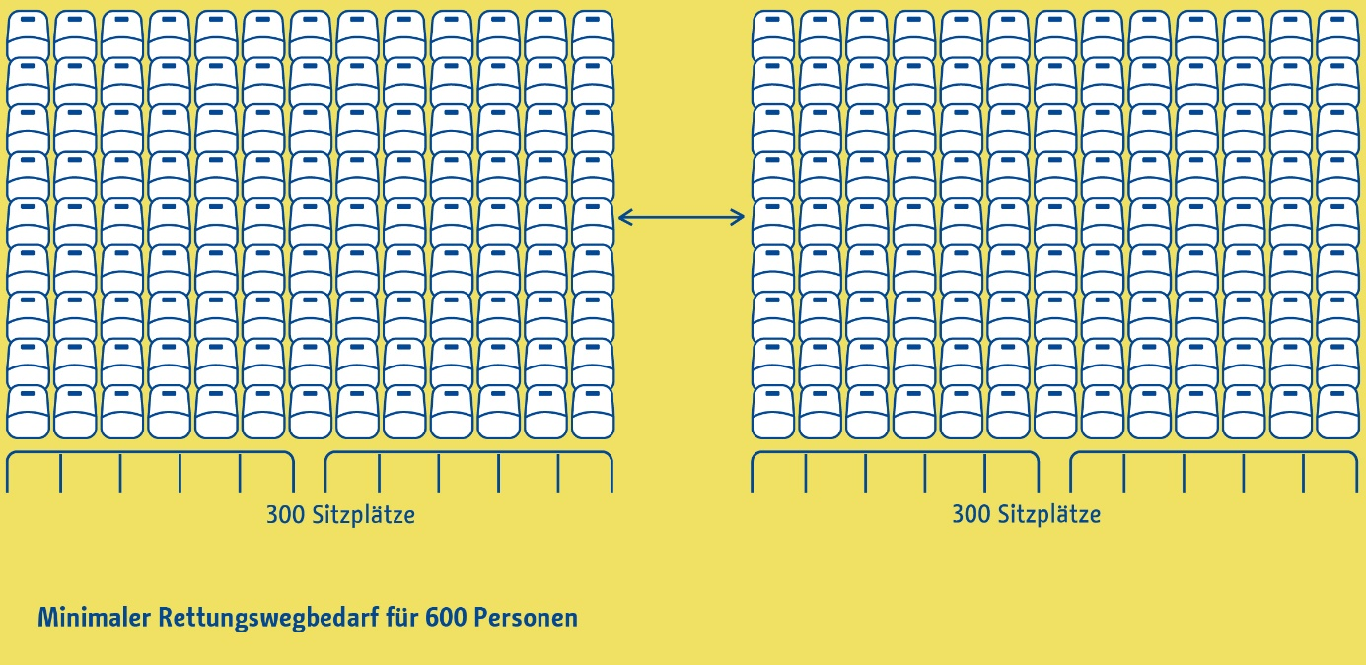
Das Bild zeigt, wo und wie breit der Rettungsweg sein muss
zwischen den Blöcken mit den Sitzplätzen.
- Wenn es schneit,
darf das Stadion nicht benutzt werden.
Der Schnee auf dem Dach der Zuschauer-Tribüne
kann schwer werden.
Bei viel Schnee kann das Dach einstürzen.
- Die Sitzplätze ohne Dach müssten vom Schnee freigeräumt werden.
Das kostet viel Zeit und Geld.
- Das Stadion ist nicht sicher vor einem Blitz-Einschlag.
Es fehlt ein Blitz-Schutz.
- Es muss mehr Eingänge für die Zuschauer geben,
damit sie zum Beispiel direkt in ihren Fan-Block kommen.
- Es gibt nicht genug Stellen für Löschwasser.
Es fehlen bestimmte Anlagen für die Feuerwehr und für die Polizei.
Haben Sie Fragen oder Anregungen zur Sicherheit?
Nutzen Sie dafür das Kommentar-Feld weiter unten
auf dieser Internet-Seite.
Den Text in leicht verständlicher Sprache hat capito Berlin geschrieben.

